RIWAYAT HIDUP

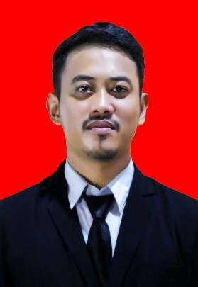
Muhammad Hakim Rasul, Lahir pada Tanggal 06 Oktober 1994 di Ujung Pandang. Anak ketiga dari tiga bersaudara dari Pasangan H. Muhammad Mushawwir dan Hj. Sukmawaty, S. Pd. Penulis Tamat dalam Jenjang Pendidikan Formal Pertama di SD. INP. PAI I pada Tahun 2006.
Kemudian Penulis melanjutkan Pendidikan di SMP Negeri 14 Makassar dan Tamat Tahun 2009. Melanjutkan ke Sekolah Menengah Kejuruan di SMK Darussalam Makassar dan Tamat pada Tahun 2012. Setelah Tamat SMK pada Tahun yang sama (2012), Penulis melanjutkan Pendidikan di Universitas Negeri Makassar Fakultas Ilmu Pendidikan Jurusan Pendidikan Luar Biasa.

